8А Русский язык 07.04.2020
Тема урока. Междометия в предложении.

- Пройди по ссылке и прослушай видеокурс с 0:00 до 5:35
https://resh.edu.ru/subject/lesson/2248/start/

- Пользуясь видеокурсом, запиши самое необходимое в форме кластера в дополнительные тетради-шпаргалки. Обрати внимание на третью колонку («Междометия речевого этикета») таблицы (2:32), междометия в роли других частей речи (3:02-3:14).

- Внимательно прочитай правило на стр.215, 216 о выделении междометий в предложении. Еще раз прослушай видеокурс (3:21-3:51)

- Выполни упр.392
Спиши, расставляя недостающие знаки препинания.

- Проверь себя:
- Почему междометия – особая часть речи, в чем особенность этой части речи?
- Что можно выразить при помощи междометия?
- Какими знаками препинания выделяются междометия? Когда не ставится знак препинания после междометия и почему?

- Составь и запиши предложения с междометиями по данным картинкам.
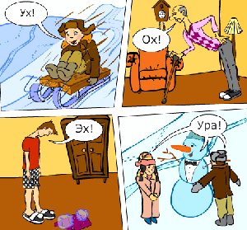
- Выполни творческое задание
Представь речевую ситуацию («На рыбалке» или «На футбольном матче») и составь небольшой диалог с использованием междометий. Междометия обведи в кружочек.

- Вышли выполненное творческое задание своему учителю.
galiyam70@mail.ru (Галия Салиховна)
rozaliya1111@mail.ru (Рузалия Абдулловна)

